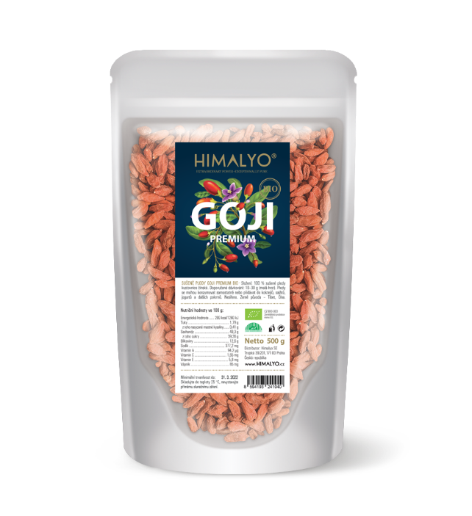
Logistyka:
EAN | 8594193241040
Objętość/zawartość | 500 g
Masa (kg) | 0,55
Wysokość (mm) | 300
Szerokość (mm) | 200
Głębokość (mm) | 80
Ilość szt. w opakowaniu | 18
Ilość szt. na palecie | 576
Kod celny | 0813 40 95
Kod PDK | 3307742

HIMALYO GOJI SUSZONE JAGODY BIO
Krótki opis:
Duże i smaczne suszone jagody kolcowoju chińskiego wyhodowane w czystym środowisku Wyżyny Tybetańskiej.
Opis produktu:
Duże i smaczne suszone jagody kolcowoju chińskiego wyhodowane w czystym środowisku Wyżyny Tybetańskiej.
- żywność -
Jagody HIMALYO GOJI PREMIUM są zbierane na Wyżynie Tybetańskiej, gdzie są narażone na intensywne działanie słońca i surową siłę natury. Tak samo jak większość owoców, które dojrzewają w dużych wysokościach nad poziomem morza i w czystym środowisku, również nasze jagody charakteryzuje unikatowa moc i wysokie stężenie substancji odżywczych. Są po prostu wyjątkowe i wśród innych powszechnie dostępnych owoców nie mają sobie równych.
Jest rzeczą oczywistą, że jagody są niesiarkowane, w ich czystej, naturalnej formie.
Owoce kolcowoju były w tradycyjnej medycynie chińskiej używane szczególnie w postaci nalewki w celu przedłużenia życia. W regionie Himalajów są jagody goji od niepamiętnych czasów nazywane „owocami długowieczności”, „owocami nieśmiertelności” lub „sekretem urody i wiecznej młodości”.
Skład: 100% suszone jagody kolcowoju chińskiego.
Zalecane dawkowanie: 30 g (2 garści) suszonych jagód dziennie.
Ostrzeżenie: Przechowywać w temperaturze do 25 °C, w miejscu z dala od bezpośrednich promieni słonecznych.
Skład:
100% suszone jagody kolcowoju chińskiego.

Kategoria:
Witalność i energia, oczyszczanie, przeciwutleniacze, długowieczność, przyspieszenie metabolizmu, dieta, odchudzanie, superfood, żywność bezglutenowa, wegańska, raw, bio, bezglutenowa.
Artykuły:
Korzyści:
Jagody goji są powszechnie zaliczane między żywność superfood. Jej definicja nie jest ustalona, jednak ogólnie jest rozumiana jako żywność bogata w składniki odżywcze, witaminy, minerały, błonnik, antyoksydanty i składniki odżywcze pochodzenia roślinnego.
Owoce kolcowoju były w tradycyjnej medycynie chińskiej używane szczególnie w postaci nalewki w celu przedłużenia życia. W regionie Himalajów są jagody goji od niepamiętnych czasów nazywane „owocami długowieczności”, „owocami nieśmiertelności” lub „sekretem urody i wiecznej młodości”.
Niezliczone badania kliniczne zajmowały się wpływem kolcowoju chińskiego na ludzki organizm. Dla przykładu, w Stanach Zjednoczonych w ciągu lat 2008-2009 łącznie przeprowadzono 5 randomizowanych badań, które dokumentowały wpływ podawania soku z jagód GOJI na stan subiektywny pacjentów, w odróżnieniu od grupy kontrolnej, która otrzymywała placebo. Pacjentom przez okres 14 dni podawano ilość soku odpowiadającą 150 g świeżych jagód. Badanie dotyczyło subiektywnego samopoczucia pacjentów bez istnienia skutków ubocznych.
Studia kliniczne:
ORAC (Oxygen Radical Absorbance Capacity)
to standardowy test zaprojektowanym w celu pomiaru
działania przeciwutleniaczy w żywności, która chroni
organizm ludzki przed stresem oksydacyjnym.
Porównanie składników odżywczych:
Nowe jagody goji PREMIUM BIO | Powszechnie dostępne jagody goji

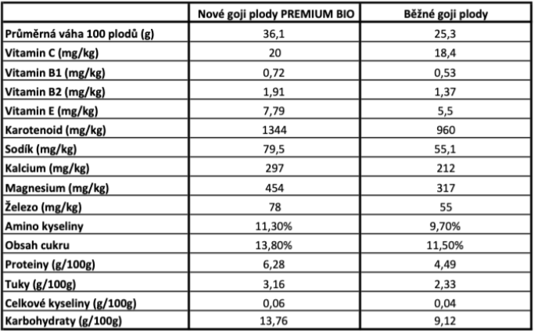
Średnia waga 100 jagód (g)
Witamina C (mg/kg)
Witamina B1 (mg/kg)
Witamina B2 (mg/kg)
Witamina E (mg/kg)
Karotenoidy (mg/kg)
Sód (mg/kg)
Organiczne związki wapnia (mg/kg)
Organiczne związki magnezu (mg/kg)
Żelazo (mg/kg)
Aminokwasy
Zawartość cukru
Białka (g/100g)
Tłuszcze (g/100g)
Kwasy ogółem (g/100g)
Węglowodany (g/100g)

Docelowa grupa klientów:
Kobiety 30-50
Dystrybucja:
Sklepy internetowe ze zdrową żywnością, sklepy organiczne, sklepy z artykułami spożywczymi - zdrowa żywność, drogerie - zdrowa żywność, apteki internetowe, apteki stacjonarne.
Produkty konkurencyjne:
Główne założenia dla marketingu online:
- Zdrowe chudnięcie
- Na witalność i długowieczność
- Superfood

